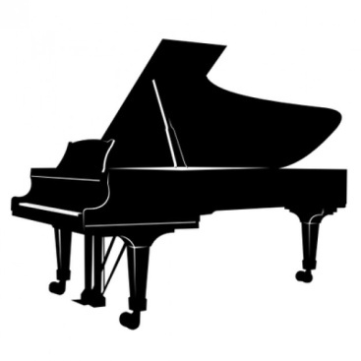
Звуки клавиш!
Летают по клавишам тонкие пальцы,
Играет задумчиво старый рояль,
Мелодия с сердцем не хочет расстаться,
Звучит, разбивая застывший хрусталь.
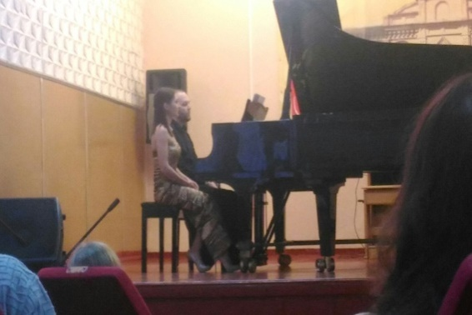
С. Моисеенко
14 декабря в нашем колледже прошёл концерт Дарьи Федоровой (выпускница ДШИ №2 г. Орска) и Ильи Таксера. Дарья и Илья окончили колледж при Московской Государственной Консерватории им. П. Чайковского, после чего были зачислены в класс известного канадского пианиста и профессора Ричарда Рэймонда Conservatoire de Musique de Montereai, и с отличием окончили магистратуру в 2013 году.

За время сотрудничества, Дарья и Илья накопили богатый репертуар от Баха, Моцарта, Шуберта до Лютославского, Манукяна и современных канадских композиторов, включая их собственные оригинальные транскрипции для двух фортепиано.
После переезда в Ванкувер в апреле 2014 года, Дарья Федорова и Илья Таксер открыли фортепианную студию ( Fedorova & Takser Piano Studio), и успешно сочетают исполнительскую карьеру с преподавательской.
Дарья и Илья являются лауреатами многих сольных и дуэтных международных конкурсов и фестивалей. Регулярно выступают с оркестрами под руководством известных канадских дирижёров.

На концерте присутствовали студенты и преподаватели Орского колледжа искусств, а так же ученики и учителя ДМШ города Орска. По неумолкаемым аплодисментам было понятно, что выступление двух замечательных пианистов затронуло душу каждого зрителя. В программе прозвучали: М. Равель – Моя матушка – Гусыня в 4 руки, К. Дебюсси – Маленькая сюита в 4 руки, Ф. Пуленк – Элегия для 2х фортепиано, Шостакович – Концертино оp.94 для 2х фортепиано, С. Рахманинов – Сюита no. 1 op. 5 для фортепиано.
В знак благодарности Илья и Дарья исполнили пьеску современного канадского композитора. После концерта слушатели долго делились впечатлениями! Первый преподаватель Дарьи по фортепиано поблагодарила свою ученицу за выступление и вручила памятный сувенир.
Автор статьи - Анастасия Нюникова ( 1 курс ВИ ).

